Прадедушка Ляукиной Алины

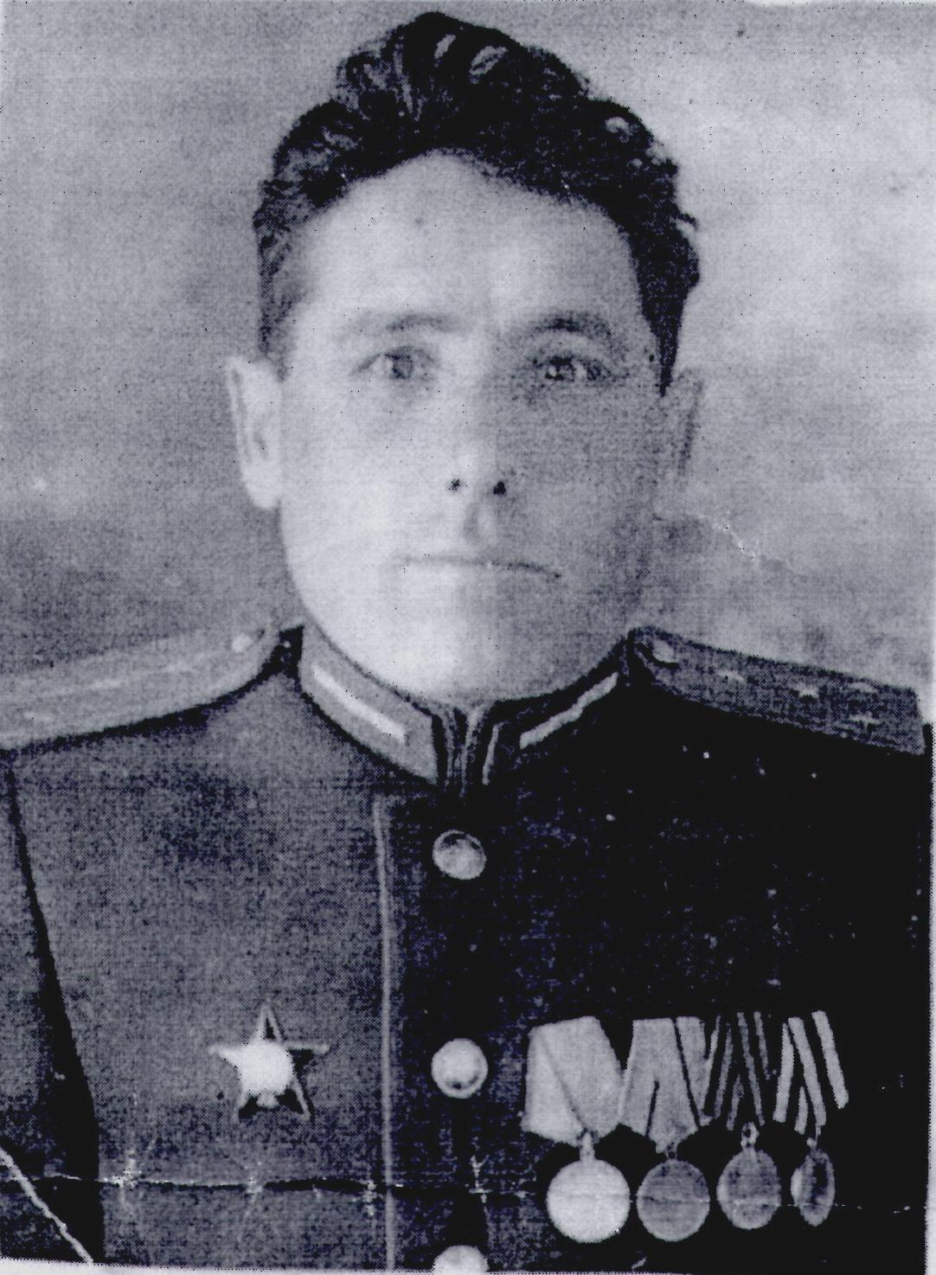
Рахимов Вазых Рахимович, родился в 1912 г. в деревне Баргузина Камско-Устьинского р-на ТАССР

Был кадровым офицеров ещё до начала войны.
С июля 1941 г. по 28 августа 1941 г участвовал в боях командиром стрелкового взвода. 28 августа 1941 г. был ранен и контужен.
После излечения был направлен в Харьковский военный округ для дальнейшей службы в должности командира стрелкового взвода и зам.ком.роты. С октября 1942 г. по май 1943 - командир пулемётной роты.
С мая 1943 г. по 31 октября 1945 г. – командир взвода роты ПТР (противотанковых ружей).

Имеет медаль «За оборону Сталинграда», «За победу над Германией», награждён Орденом Красной Звезды.

